**ALLARME PER LA PALMA KILLER DEI CANI**  
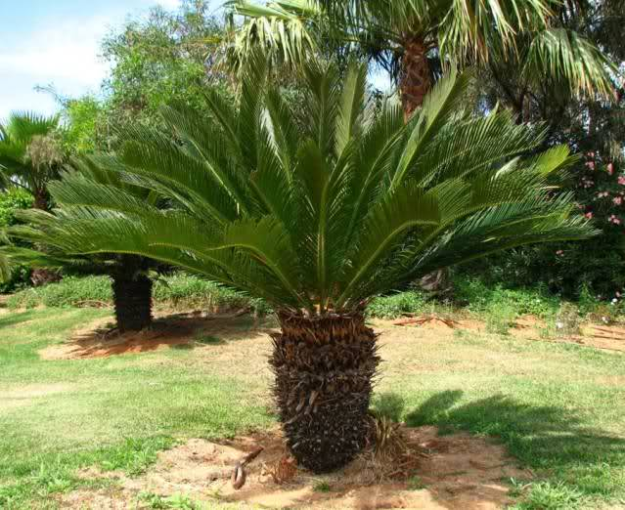  
  
  
Cultura e Spettacolo  
  
È una delle piante ornamentali più diffuse nelle case degli italiani e recentemente è stata indicata dal CAV (Centro Anti Veleni) dell'ospedale Niguarda di Milano come una delle più tossiche e pericolose, soprattutto per i nostri amici a quattro zampe. Se ingerita infatti è causa di lesioni neurologiche il più delle volte mortali.  
  
  
  
Si chiama Sago Palm ed è presente in moltissime case e giardini italiani. I vivai ne vendono moltissime perché il loro aspetto le rende adatte ad ogni luogo. Alcuni studi del CAV (Centro Anti Veleni) dell'ospedale Niguarda di Milano l'hanno però classificata come una delle piante più pericolose e tossiche se ingerita. "La pianta - dice a CNRmedia Marcello Ferruzzi, direttore del CAV - contiene diverse tossine, alcune con composizione non ancora perfettamente nota. Nei semi è contenuta in alta percentuale la Cicasina, una tossina epatotossica, che crea quindi danni al fegato che possono anche risultare fatali. In minore quantità invece è presente una neurotossina, la Metilamiloalanina, che agisce direttamente sul sistema nervoso."  
  
  
Il pericolo maggiore è per i cani, soprattutto i cuccioli. Questi, abituati a mordere e mangiare pressoché qualsiasi cosa, dopo l'ingestione cominciano a manifestare dei sintomi come il vomito, la diarrea e una sete incolmabile. In seguito il veleno si trasmette al cervello, riducendo sensibilmente le capacità motorie. Numerose sono state le segnalazioni di malori in seguito all'ingestione da parte degli animali di questa pianta e proprio questo ha spinto il CAV ad indagare. Se presi in tempo i cani sono facilmente curabili. Accorgersi al momento giusto è di vitale importanza per poterli salvare. Ma che danni potrebbe avere sui bambini piccoli che, come i cuccioli di cane, tendono a mordere tutto?  
  
  
"L'anatomia dei cani è molto simile alla nostra, quindi si può dire che quello che risulta tossico e dannoso per loro lo è anche per noi, ovviamente in dose diversa - spiega Ferruzzi - . Fortunatamente la pianta, essendo molto spinosa, è difficilmente raggiungibile dai bambini ma senza dubbio potrebbe risultare mortale anche per loro. Questa pianta - conclude - è velenosa ma sono molte le piante tossiche largamente diffuse a livello domestico, dall'oleandro alle ortensie. Quello che si deve dire è che la pericolosità di questa pianta è però notevolmente sottovalutata".